

COURTIER ASSERMENTE – Olivier EVRARD
Tél : 02 99 202 202 – Fax : 02 99 202 200
BP 50 – 35404 ST-MALO Cédex – France

SAINT MALO, le 13/07/2011 $ 1,4002

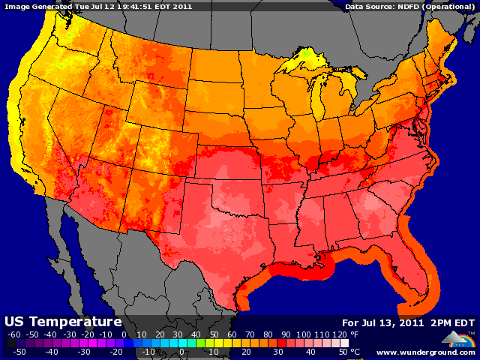

BLE : +/- un rapport plutôt neutre pour les blés US si ce n’est une augmentation de la consommation de blé (export +100) qui, au final, donne un stock 2011/12 < aux attentes, malgré une production légèrement meilleure,
+/- les prix du maïs et la forte baisse de la production canadienne (-3,5) redonnent de l’espoir aux blés US,
+/- des bourses un peu moins à l’agonie après la réaction de l’EU et sans doute une réunion extraordinaire ce we,
+ le marché est supporté par des short covering après la baisse récente, malgré un dollar qui reste très fort,
- la Chine révise en hausse (+1,40% / 2010) sa production de blé à 116,79 millions de mt alors que l’USDA annonce 115,5

MAÏS : + rapport plutôt haussier contrairement à celui de fin juin et aux attentes, le marché doit se recaler,
+ les stocks de maïs US sont inférieurs aux attentes pour 2010/11 mais aussi pour 2011/12, malgré la hausse de production, à cause d’une révision à la hausse des exportations (la Chine) et des besoins en éthanoleries,
+ le ratio stock/conso ressort à 6,4%, le 2 ou 3ème plus bas,
+ au niveau mondial, ce même ratio est au plus bas depuis 1973,
+ cela ne laisse pas de place à un quelconque problème météo aux US, alors que les prévisionnistes annoncent un coup de chaud la semaine prochaine, à l’aube de la pollinisation,
+ l’USDA annoncent une vente de 110KT à la Corée et une autre de 233KT à destination inconnue,
- un dollar ferme et des bourses US encore en baisse tempère faiblement le mouvement haussier,
- la Chine relève également sa production de maïs (+2,4% / 2010) à 181,5 millions de mt,

SOJA : + marché en recouverture en sympathie avec le maïs,
+/- un rapport neutre,
+/- une météo qui prendra toute son importance en août et donc peu d’impact du coup de chaud annoncé,
+/- des importations chinoises qui restent encore très élevées (52 millions de mt pour 2010/11 et 56,5 pour 2011/12), mais en baisse de respectivement 2 et 1,5 millions en 1 mois,

A SUIVRE : une baisse depuis le 30 juin que le marché va devoir oublier rapidement, surtout si la météo venait à se gâter. Malgré tout, les prix seront dictés par l’évolution de l’économie mondiale et ce n’est pas la relégation de la note de la dette irlandaise dans la catégorie spéculative ce matin par Moody’s qui va rassurer les opérateurs. Golfeurs, à vos swings !!!

